# 实验2：模拟加减法、积分、微分电路

## 实验目的

基于运算放大器的加法器理论学习和实验测定。

基于运算放大器的积分器电路实验，学习时间常数理论知识并进行实 验验证；观察不同输入信号经过积分电路后形成相应输出信号的波形。

基于运算放大器的微分器电路实验，学习时间常数理论知识并进行实 验验证；观察不同输入信号经过积分电路后形成相应输出信号的波形。

## 简述实验原理

### 模拟加减法电路

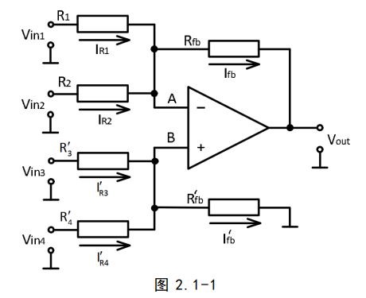

如图，有

$$I_{R_{1}}+I_{R_{2}}=I_{fb} , I_{R_{3}}^{'}+I_{R_{4}}^{'}=I_{fb}^{'}$$

$$I_{R_{1}}=\frac{V_{in1}-V_{N}}{R_{1}} , I_{R_{2}}=\frac{V_{in2}-V_{N}}{R_{2}} , I_{R_{3}}^{'}=\frac{V_{in3}-V_{P}}{R_{3}^{'}} , I_{R_{4}}^{'}=\frac{V_{in4}-V_{P}}{R_{4}^{'}}$$

$$I_{fb}^{'}=\frac{V_{P}-0}{R_{fb}^{'}} , I_{fb}=\frac{V_{N}-V_{out}}{R_{fb}}$$

由虚短

$$V_{N}=V_{P}$$

$$∴V_{N}=V_{P}=\frac{\frac{R_{fb}^{'}}{R_{3}^{'}}V_{in3}+\frac{R_{fb}^{'}}{R_{4}^{'}}V_{in4}}{1+\frac{R_{fb}^{'}}{R_{3}^{'}}+\frac{R_{fb}^{'}}{R_{4}^{'}}} , V_{out}=V_{N}\left(1+\frac{R_{fb}}{R_{1}}+\frac{R_{fb}}{R_{2}}\right)-(\frac{R_{fb}}{R_{1}}V_{in1}+\frac{R_{fb}}{R_{2}}V_{in2})$$

如果给定

$$\frac{R_{fb}}{R_{1}}+\frac{R_{fb}}{R_{2}}=\frac{R_{fb}^{'}}{R_{3}^{'}}+\frac{R_{fb}^{'}}{R_{4}^{'}}$$

则有

$$V_{out}=\left(\frac{R_{fb}^{'}}{R_{3}^{'}}V_{in3}+\frac{R_{fb}^{'}}{R_{4}^{'}}V_{in4}\right)-\left(\frac{R_{fb}}{R_{1}}V_{in1}+\frac{R_{fb}}{R_{2}}V_{in2}\right)$$

### 积分电路

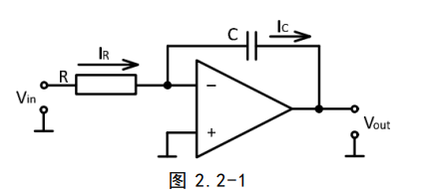

如图，有

$$I_{R}=I_{C}$$

$$I_{R}=\frac{V_{in}-0}{R} , I_{C}=C\frac{dV_{c}}{dt} , V_{C}=0-V_{out}$$

$$∴V_{out}=-\frac{1}{RC}\int_{0}^{t}{V_{in}dt}+const$$

上式中 $const$ 取决于初始条件 $V_{out}(t=0)$

写为向量形式，有

$$\dot{V_{out}}=j\frac{\dot{V_{in}}}{ωRC}$$

即输出信号提早90°。

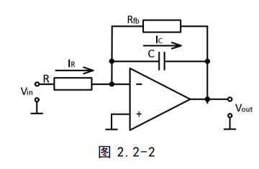

改进为如图电路时可保证 $V_{out}\left(t=0\right)=0$，且在 $f$ 较小时不会造成输入过载。

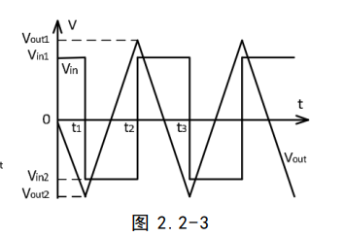

有

$$ΔV_{out}=V_{out1}-V_{out2}=-\frac{1}{RC}\int_{t_{1}}^{t_{2}}{V_{in}dt}$$

$$\operatorname{def}{ τ}=RC , t_{2}-t_{1}=Δt$$

$$⇒V_{out1}-V_{out2}=\frac{1}{τ}V_{in1}Δt$$

$$∴τ=\frac{V_{in1}Δt}{V_{out1}-V_{out2}}=\frac{V_{inPP}Δt}{2V_{outPP}}$$

上式中 $V_{PP}$ 为各自的峰峰值， $Δt$ 为输出波形半周期。由此式可得 $τ_{exp}$

### 微分电路

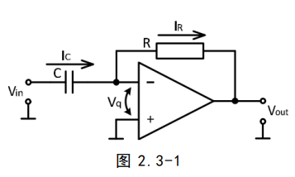

与积分电路类似的，有

$$V_{out}=-RC\frac{dV_{in}}{dt}$$

写为相量形式，有

$$\dot{V_{out}}=\frac{ωRC\dot{V_{in}}}{j}$$

即输出信号滞后90°。

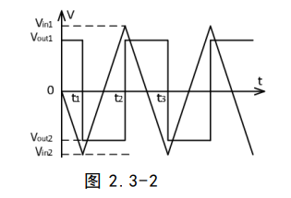

同样的，有

$$τ_{exp}=\frac{V_{outPP}}{2V_{inPP}}Δt$$

上式中 $V_{PP}$ 为各自的峰峰值， $Δt$ 为输出波形半周期。

## 实验方法

### 模拟加减法电路

1. 将运放调零。
2. 根据图 2.1-1 搭建实验电路，选择一组电阻值，用数字万用表测量固定电源的电压值。
3. 改变加法器输入端的电压的同时测量电路的输入和输出电压。
4. 计算理论值和误差

### 积分电路和微分电路

1. 运放调零
2. 给定参数
3. 测量输入信号的峰峰值和脉冲持续时间，以及输出信号的峰峰值
4. 计算时间常数的理论值($τ=RC$)和误差=

## 实验结果与分析

### 模拟加减法电路

$R_{1}=R_{2}=R_{3}=R_{4}=R_{fb}=R_{fb}^{'}=1wΩ$

#### 

|  |  |  |  |  |  |  |
| --- | --- | --- | --- | --- | --- | --- |
| DMM1(V) | DMM2(V) | V1 DC(V) | V2 DC(V) | Vo DC(V) | Vo理论 | ERROR (%) |
| 4.95 | 15.61 | 8.086024 | -6.39524 | -3.760074 | -3.821264 | 1.60% |
| 4.95 | 15.61 | 8.086078 | -1.298581 | 1.311615 | 1.275341 | -2.84% |
| 4.95 | 15.61 | 8.085861 | -3.881776 | -1.26079 | -1.307637 | 3.58% |
| 4.95 | 15.61 | 5.689689 | -3.881864 | 1.126616 | 1.088447 | -3.51% |
| 4.95 | 15.61 | 3.794538 | -3.882325 | 3.014299 | 2.983137 | -1.04% |
| 4.95 | 15.61 | 1.380402 | -3.882412 | 5.421634 | 5.397186 | -0.45% |

实验得到的表格，其中 $DMM_{1}=V_{in1} , DMM_{2}=V_{in3}$，由数字万用表得到

可知误差很小，实验成功。

#### $R_{1}=R_{2}=R_{3}=R_{4}=1wΩ$*， $R_{fb}=R_{fb}^{'}=5.1kΩ$*

|  |  |  |  |  |  |  |
| --- | --- | --- | --- | --- | --- | --- |
| DMM1(V) | DMM2(V) | V1 DC(V) | V2 DC(V) | Vo DC(V) | Vo理论 | ERROR (%) |
| 4.95 | 15.61 | 6.479146 | -9.404171 | -2.621684 | -2.66389167 | 1.58% |
| 4.95 | 15.61 | 6.479145 | -7.096925 | -1.452601 | -1.4871957 | 2.33% |
| 4.95 | 15.61 | 6.47912 | -4.588467 | -0.181479 | -0.20786937 | 12.70% |
| 4.95 | 15.61 | 9.089342 | -4.587837 | -1.505939 | -1.53876129 | 2.13% |
| 4.95 | 15.61 | 4.498238 | -4.587903 | 0.823638 | 0.80266809 | -2.61% |
| 4.95 | 15.61 | 0.983746 | -4.587746 | 2.608704 | 2.59513908 | -0.52% |

实验得到的表格，其中 $DMM_{1}=V_{in1} , DMM_{2}=V_{in3}$，由数字万用表得到

误差大体不大，总体在可接受范围内。

### 积分电路

|  |  |  |  |  |  |  |  |  |
| --- | --- | --- | --- | --- | --- | --- | --- | --- |
| R1(Ohm) | R2(MOhm) | C1(uF) | V1 PP(V) | V2 PP(V) | Δt (us) | τ理论 (us) | τ测量 (us) | ERROE(%) |
| 1000 | 1 | 0.01 | 1.896793 | 6.385455 | 71.15 | 10 | 10.567518 | -5.68% |
| 1000 | 1 | 0.1 | 1.89937 | 1.563247 | 146.8 | 100 | 89.182169 | 10.82% |

输入信号为方波时的输出表

可以发现误差较大，来源可能时光标没对准，导致 $Δt$ 没测准

虽然在电容上并联了R2，但由于R2极大，而 $X_{c}$ 大约只有几百欧，故不是R2分流导致的。

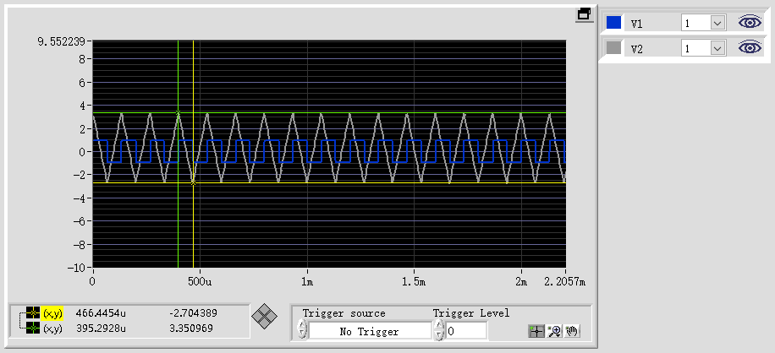

C=0.01uF时的波形

可以发现输出波形确实是输入波形的积分（三角波是方波的积分）

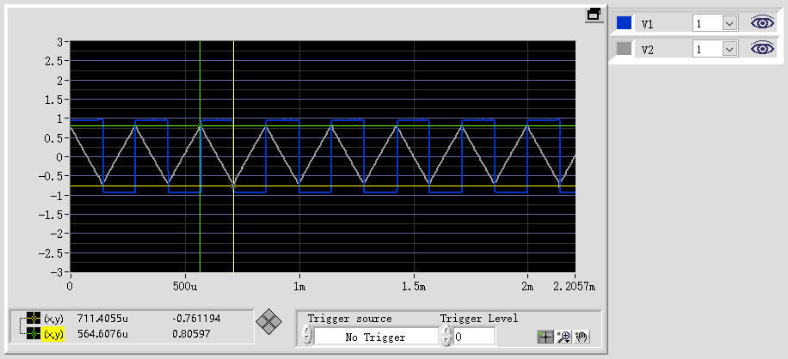

C=0.1uF时的波形

可以发现输出波形确实是输入波形的积分（三角波是方波的积分）

|  |  |  |  |  |  |  |  |  |
| --- | --- | --- | --- | --- | --- | --- | --- | --- |
| R1(Ohm) | R2(Ohm) | C1(uF) | V1 PP(V) | V2 PP(V) | Δt (us) | τ理论(us) | τ测量(us) | ERROR(%) |
| 1000 | 1 | 0.1 | 1.897437 | 1.012976 | 144.6 | 100 | 135.42739 | -35.43% |
| 1000 | 1 | 0.01 | 1.89325 | 4.060281 | 67.68 | 10 | 15.7791 | -57.79% |

输入正弦波

由于上面给出的计算τ测量值的公式仅适用于方波，这个误差大能够理解

现给出正确计算公式：

$$V_{out1}-V_{out2}=-\frac{1}{RC}\int_{t_{2}}^{t_{1}}{V_{in}dt}$$

由于 $V_{in}=\frac{V_{inPP}}{2}\sin\left(2πft\right) , f=\frac{π}{Δt}$，可以得到

$$V_{outPP}=\frac{V_{inPP}}{πτ_{exp}}Δt$$

$$∴τ_{exp}=\frac{V_{inPP}}{πV_{outPP}}Δt$$

由修正后公式得到

|  |  |  |  |  |  |  |  |  |
| --- | --- | --- | --- | --- | --- | --- | --- | --- |
| R1(Ohm) | R2(Ohm) | C1(uF) | V1 PP(V) | V2 PP(V) | Δt (us) | τ理论(us) | τ测量(us) | ERROR(%) |
| 1000 | 1 | 0.1 | 1.897437 | 1.012976 | 144.6 | 100 | 86.215754 | 13.78% |
| 1000 | 1 | 0.01 | 1.89325 | 4.060281 | 67.68 | 10 | 10.045287 | -0.45% |

此时结果更可靠，但是C=0.1uF时的误差仍较大，与方波相同。

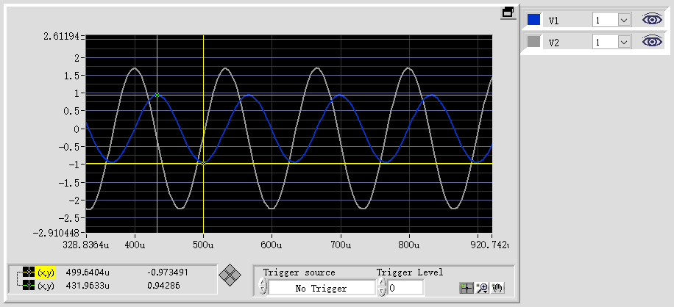

C=0.01uF时的波形

可以发现输出波形与输入波形都是正弦波，但存在相位差，且输出滞后，说明确实积分了，但是提前不是完全的90°，可能与分流，不是理想运放有关。

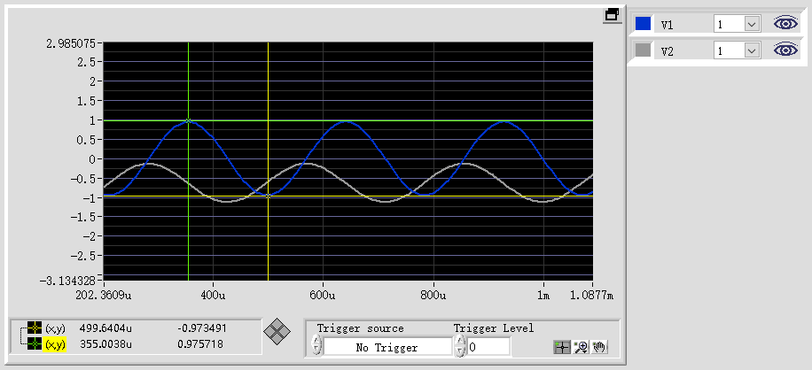

C=0.1uF时的波形

可以发现输出波形与输入波形都是正弦波，但存在相位差，且输出滞后，说明确实积分了，且提前比较接近90°。

### 微分电路

对于不同波形 $τ_{exp}$ 的计算，求解方法如上所示，现给出结果：

正弦波：

$$τ_{exp}=\frac{V_{outPP}}{πV_{inPP}}Δt$$

三角波：

$$τ_{exp}=\frac{V_{outPP}}{2V_{inPP}}Δt$$

方波：

假定方波信号在第一个周期内为

$$\frac{V_{inPP}}{2}ε\left(t\right)-V_{inPP}ε\left(t-\frac{T}{2}\right)+V_{inPP}ε\left(t-T\right)$$

则输出信号在t=0附近为

$$V_{out}=-RC\frac{V_{inPP}}{2}δ(t)$$

是一个冲击波

$$∴\int_{0-}^{0+}{V_{out}dt =-RC\frac{V_{inPP}}{2}}$$

$$τ_{exp}=-2\int_{0-}^{0+}{\frac{V_{out}}{V_{inPP}}dt=\frac{V_{outPP}}{V_{inPP}}Δt^{'} }$$

式中 $Δt^{'}$ 为一个冲击波的持续时间。

|  |  |  |  |  |  |  |  |  |  |
| --- | --- | --- | --- | --- | --- | --- | --- | --- | --- |
| 波形 | C1(uF) | R1(Ohm) | V1 PP(V) | V2 PP(V) | Δt (us) | τ理论 (us) | τ测量 (us) | ERROR(%) | Δt’ (us) |
| 正弦波 | 0.01 | 5100 | 1.992776 | 3.208991 | 99.16 | 51 | 50.82726 | 0.34% |  |
| 三角波 | 0.01 | 5100 | 4.931535 | 5.413384 | 102.8 | 51 | 56.42218 | -10.63% |  |
| 方波 | 0.01 | 5100 | 2.012746 | 18.49717 | 96.12 | 51 | 59.27561 | -16.23% | 6.45 |
| 正弦波 | 0.1 | 1000 | 1.936732 | 8.443947 | 67.63 | 100 | 93.85674 | 6.14% |  |
| 三角波 | 0.1 | 1000 | 4.308289 | 14.291235 | 68.04 | 100 | 112.8494 | -12.85% |  |
| 方波 | 0.1 | 1000 | 1.99342 | 14.962798 | 66.67 | 100 | 113.1919 | -13.19% | 15.08 |

实验得到的表格

可以发现误差普遍较大，尤其是输入为方波时，推测是Δt和Δt’没有测准。

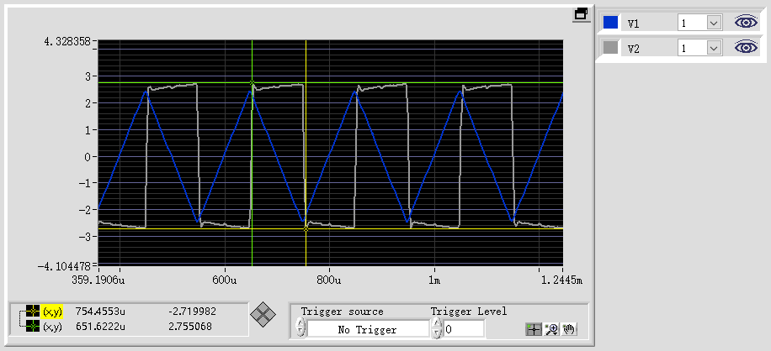

输入三角波，C=0.01uF

有微分的样子，与输入为方波的积分电路波形相似。

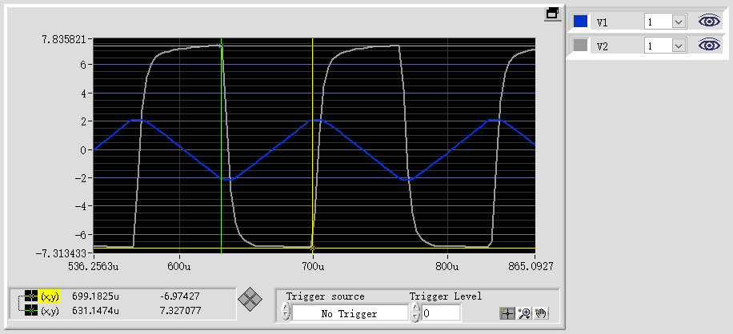

输入三角波，C=0.1uF

有微分的样子，与输入为方波的积分电路波形相似。但由于参数问题，不能做到完全的直上直下。

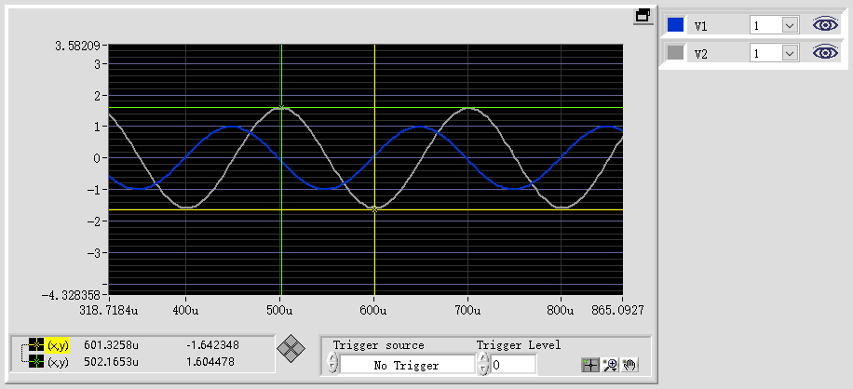

输入正弦波，C=0.01uF

有微分的样子，输入输出都正弦波，且输出波形滞后90°。

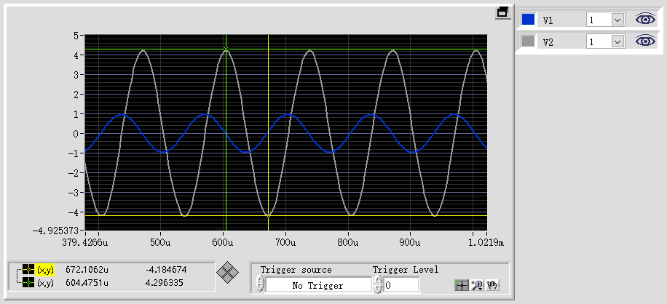

输入正弦波，C=0.1uF

有微分的样子，输入输出都正弦波，且输出波形滞后90°。

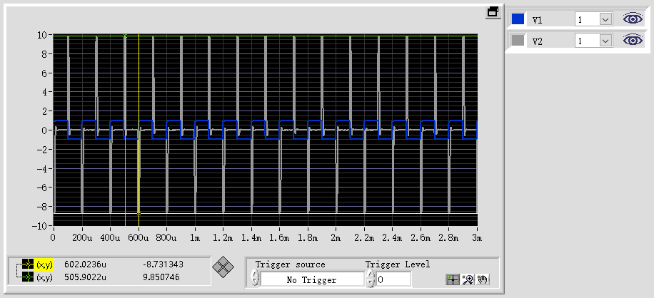

输入方波，C=0.01uF

输出波形是冲击波。

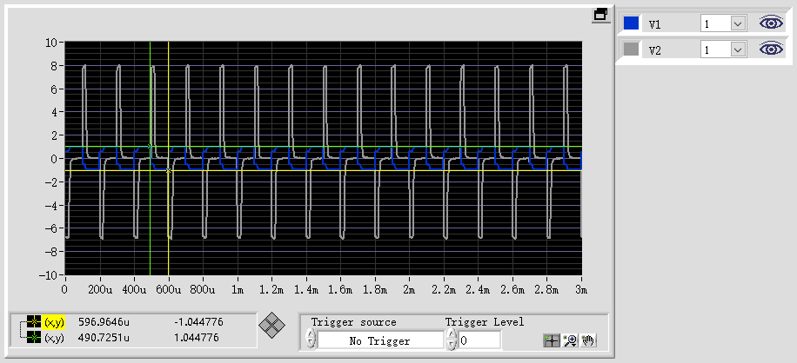

输入方波，C=0.1uF

输出波形是冲击波。

## 实验讨论

本次实验得到的数据与理论值误差较大，与时间的测量有关，用光标测量时间时误差较大。

## 实验课后题

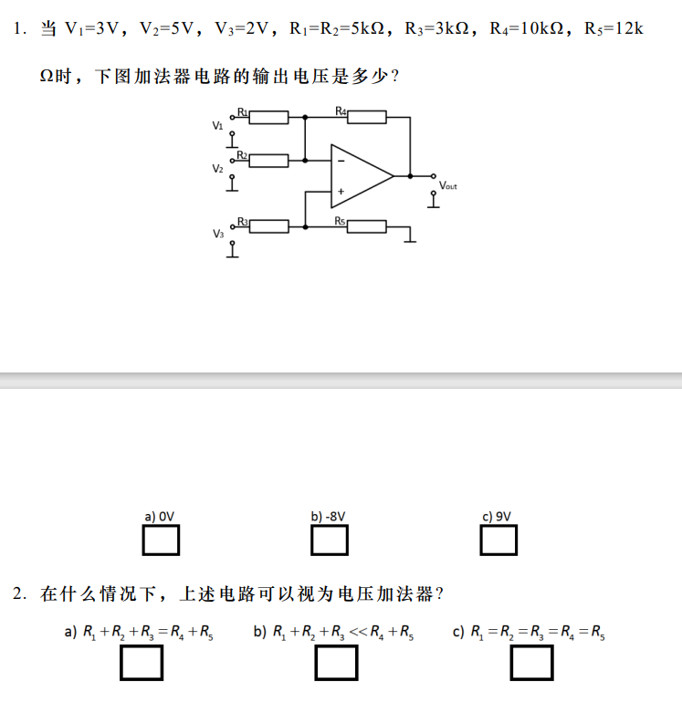



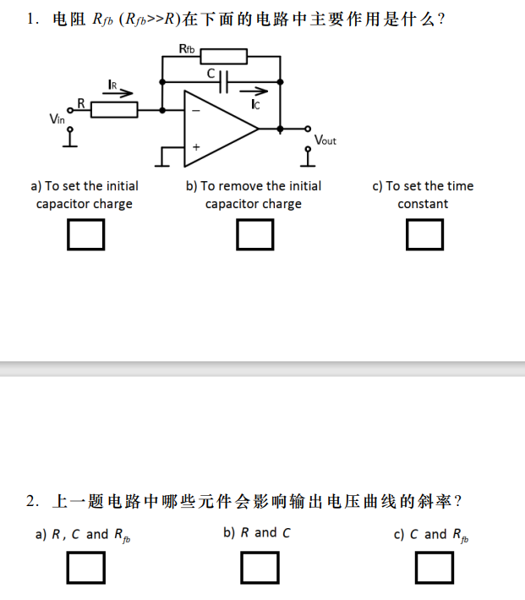



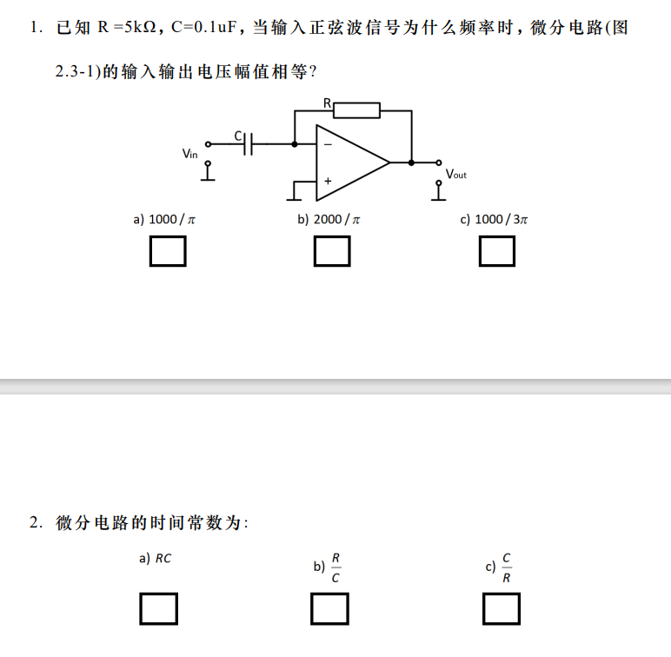



## 实验体会

想要用好示波器还是不容易的